Қысқа мерзімді жоспар
Бөлім | Қоғамдық-саяси ойдың бастауы және дамуы, Қазақстандағы әлеуметтік-саяси ойдың эволюциясы
Мектебі | №1 мектеп
Педагогтің аты-жөні | Каллилаева Гулнара
Күні: | 08.02.2022 |  |  | Пәннің атауы: Қазақстан тарихы
Сынып: 11 Г | Қатысушылар саны: |  |  | Қатыспағандар саны:
Сабақтың тақырыбы: | §29-30 19ғасырдағы қазақ ағартушылардың қоғамдық-саяси көзқарастары
Оқу бағдарлама-сына сәйкес оқыту мақсаттары | -ХІХ ғасырдағы қазақ ағартушыларының қоғамдық-саяси көзқарастарын анықтап, тарихтағы орнын бағалайды
Сабақтың  мақсаты | - XIX ғасырдағы қазақ ағартушыларының қоғамдық саяси қызметін талдау;  - Қазақстандағы қоғамдық-саяси ойдың дамуына тарихи қайраткерлердің қосқан үлесін бағалау
Сабақтың барысы:
Сабақтың кезеңі/уақыт |  | Педагогтың әрекеті | Оқушының әрекеті |  | бағалау | ресурстар
Сабақтың басы |  | 1.Оқушылармен сәлемдесу  «Сәттілік» тілеу  2.Үйге берілген тапсырманы пысықтау  «кім жылдам?  «Сұрақ-жауап» әдісі арқылы сұрау.  3. Жаңа сабақтың мақсатымен таныстыру | 1. Мұғаліммен амандасады.  - Үй тапсырмасын пысықтау:  «Сұрақ-жауап» әдісі  Кім жылдам?  - «Бүкіл бір дәуірде бір сарынмен өлең айтқан ақындардың барлығына"Зар Заман ақындары"деп ат қойдық»авторы?  - "Зар заман"өлеңінің авторы?  - "Ерлік дәуірін"жырлаушы жырау  - Зар заман ақындары жырларынан көрініс тапты ?  - "О.Сарыарқа,Сарыарқа "атты өлеңде қазақтың ауыр жағдайын суреттеген ақын  - "Еділді тартып алғаны-  Етекке қолды салғаны.  Жайықты тартып алғаны-  Жағаға қолды салғаны" авторы?  - 1822-1824 жылдары болған оқиға |  | Ауызша бағалау | №1-2 слайд  https://wheelofnames.com/ru/yxp-z8r
Сабақтың ортасы |  | - «Кинометафора» әдісі видеролик қарау;  2. Топқа бөлу  «Қазақ ағартушылар» тобы  «Джигсо» әдісі    https://learningapps.org/display?v=p8sy1vk3c22  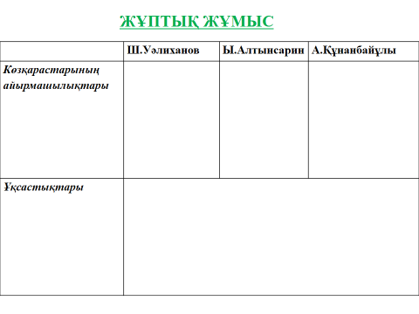 | 1.Слайдтағы өзіне қажетті мағлұматты дәптерге түртіп алады.  2.Оқулықтан шолу жасау.  3.Мәтінмен жұмыс  1-топ  Шоқан Уәлихановтың қоғамдық-саяси көзқарасы  2-топ  Ыбырай Алтынсариннің қоғамдық көзқарасы  3-топ  Абай Құнанбайұлының қоғамдық көзқарасы  ДЕСКРИПТОР:  Бір мезгілде бір тақырыпты түсінуге мүмкіндік береді;  Оқушылар топпен бірлесіп жұмыс жасайды;  Мәтін желісін топ мүшелері талқылап, қорғайды  2-тапсырма LEARNING APPS org  ДЕСКРИПТОР:  Білім алушылар жылдам ойлануға машықтанады;  Сұрақтардың нақты жауабын таба біледі  3-тапсырма Жұптық жұмыс  Салыстыру  ДЕСКРИПТОР:  1.Қазақ ағартушылары Шоқан,Ыбырай,Абайдың қоғамдық-саяси көзқарастарын ұқсастығын анықтай алады  2.Қазақ ағартушылардың қоғамдық саяси көзқарастарын айырмашылығын анықтай алады. |  | Топ басшысы бағалау
Қорытындылау |  | тест сұрақтарын беру,  жауап алу | Білімді есепке алу  «Кахот» әдісі
Кері байланыс |  |  |   Кері байланыс  Дескриптор:  Білім алушылар ойларын жинақтайды;  Бір сөйлеммен тақырыпты түйіндейді
Үйге тапсырма: |  | Абайдың сегізінші қарасөзіне талдау жасау.Негізгі идеясын ашу

